Информация МКОУ СОШ с. Раздзог о празднике «Последний звонок»
24.05.18 года в МКУ СОШ с. Раздзог прошло празднование последнего звонка. В школе этот праздник постарались сделать красивым и запоминающимся. Готовились все: родители, ученики, учителя и, конечно же, виновники торжества, выпускники 9 класса. На мероприятии в качестве почетного гостя выступил Глава АМС с. Раздзог Дзодзиев Ч.Х. С поздравлениями и напутственными словами также выступили директор школы Габоева Р.К. и заместитель директора по УВР Гусова Э.А. От имени родителей слово предоставили Болотаевой Л.В. Выпускники вместе со своим классным руководителем Санакоевой С.М. подготовили выступление, в котором были теплые слова, нежные стихи, добрые пожелания и красивые песни.
Незабываемый, волнующий момент в жизни каждого человека – окончание школы. Завершилось милое, беззаботное детство, впереди – взрослая, самостоятельная жизнь с ее волнениями, тревогами, радостями. И первый шаг предстоит сделать совсем скоро, потому что у ребят наступает серьезная пора – экзамены. Удачи вам, ребята!!!
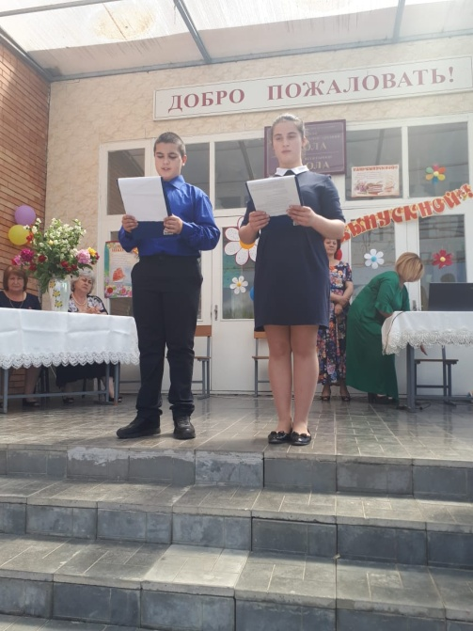
НАШИ ВЕДУЩИЕ
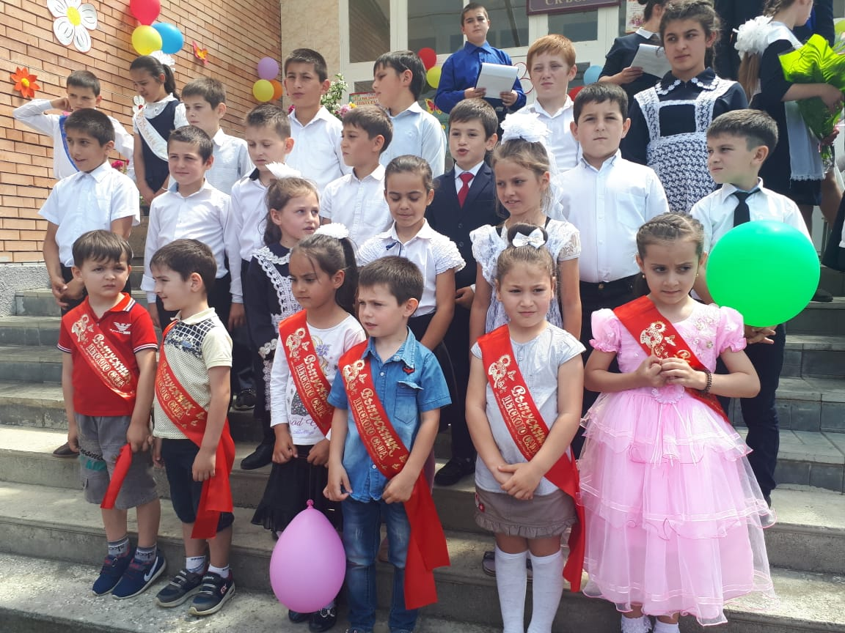
НАШ БУДУЩИЙ 1 КЛАСС

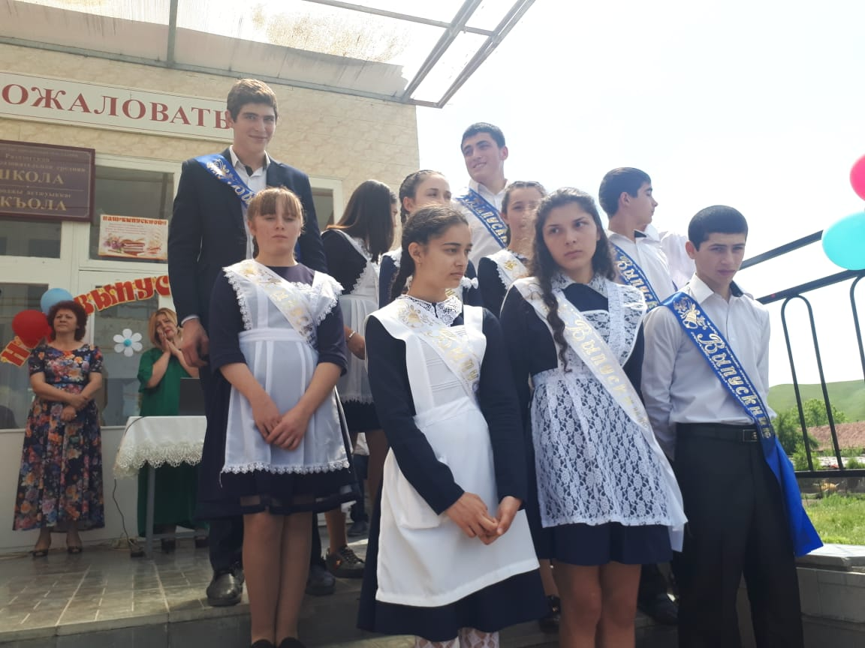
НАШИ ВЫПУСКНИКИ
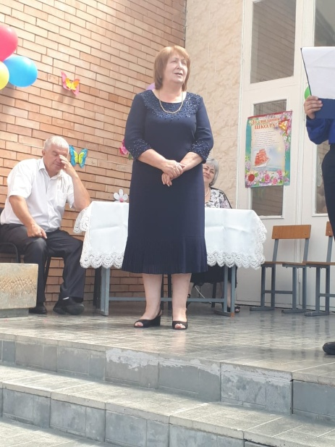
ПОЗДРАВЛЕНИЕ ДИРЕКТОРА ШКОЛЫ
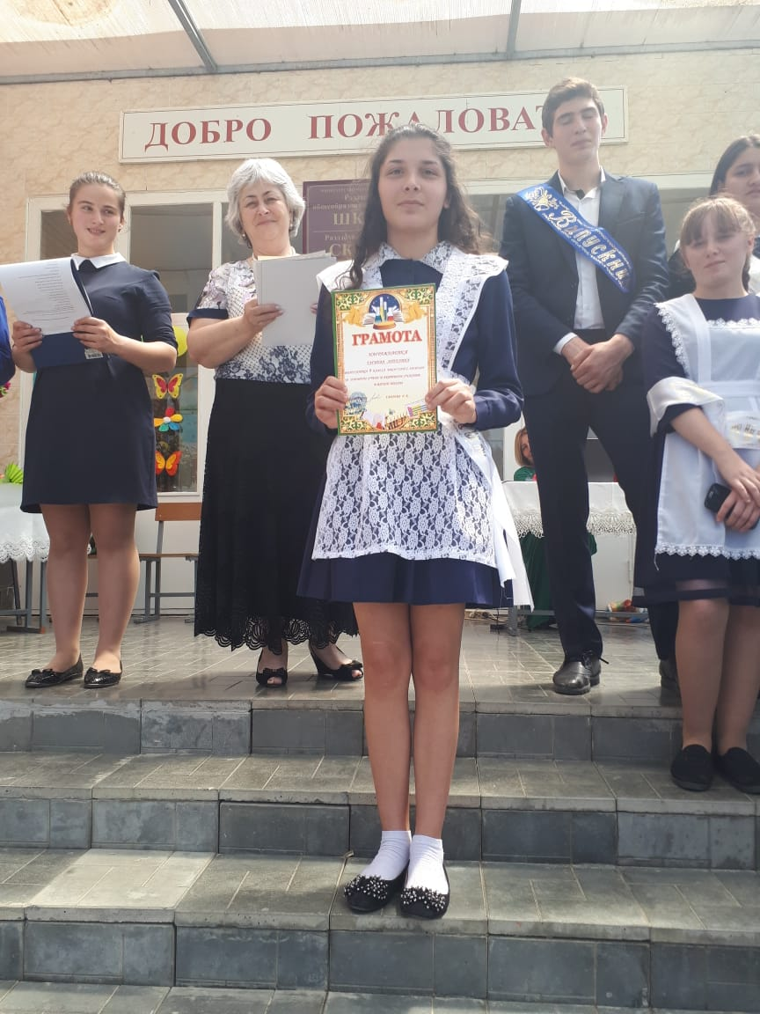
НАГРАЖДЕНИЕ ВЫПУСКНИКОВ

